|  |
| --- |
| МИНОБРНАУКИ РОССИИ |
| Федеральное государственное бюджетное образовательное учреждение высшего образования **«МИРЭА − Российский технологический университет»**  **РТУ МИРЭА** |

**Институт информационных технологий (ИИТ)**

**Кафедра практической и прикладной информатики (ППИ)**

**ОТЧЕТ ПО ПРАКТИЧЕСКОЙ РАБОТЕ**

по дисциплине «Моделирование бизнес-процессов»

**Практическое занятие № 1**

**Задание № 1**

|  |  |  |  |
| --- | --- | --- | --- |
| Студент группы ИНБО-01-17 | *ИКБО-41-23 Трофимов А.А.* | (подпись) | |
| Преподаватель | *Никулина Н.О.* | (подпись) | |
| Отчет представлен | «___»________202__г. | |  | |

Москва 202_ г.

**Цель занятия:** построение функциональной диаграммы процесса и

ознакомление с функциональными возможностями программного

обеспечения.

**Постановка задачи:** построить концептуальную модель и сделать

декомпозицию концептуальной модели на основе текстового описания

процесса.

**Результат работы:**

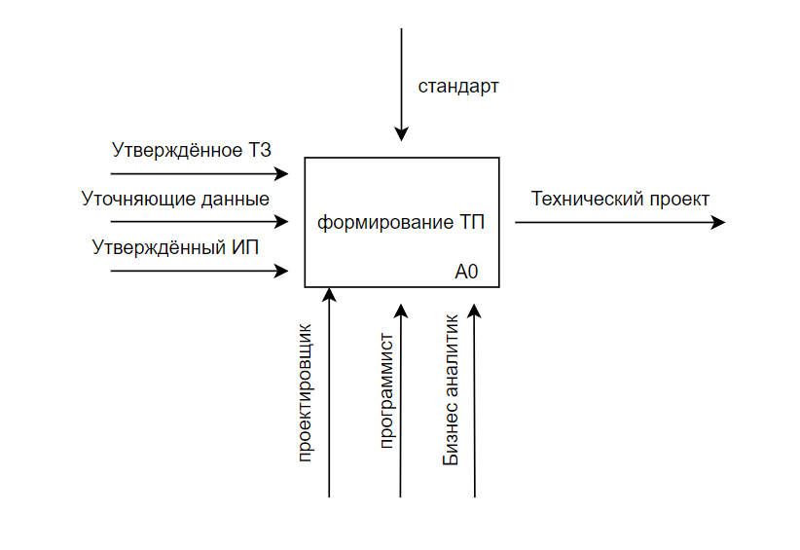

Рисунок 1 - концептуальная модель формирование ТП

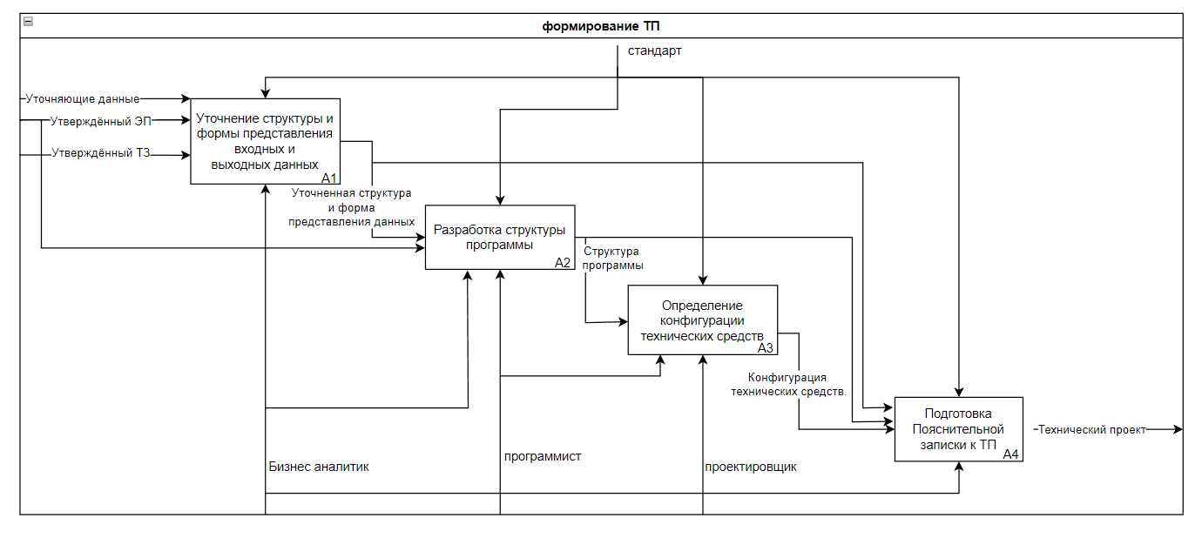

Рисунок 2 – декомпозиция модели формирования ТП

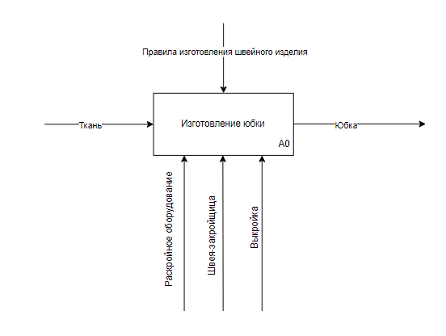

Рисунок 3 - концептуальная модель изготовление юбки

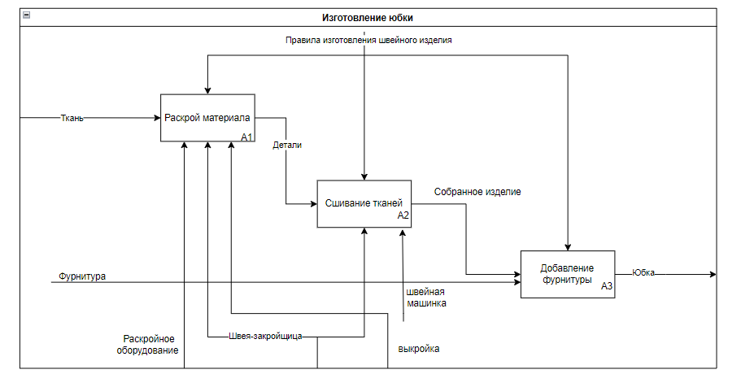

Рисунок 4 – декомпозиция модели изготовление юбки

**Список использованных источников и литературы:**

1. Моделирование бизнес-процессов [Электронный ресурс]: учебное

пособие / Ю. В. Кириллина, И. А. Семичастнов. — М.: РТУ МИРЭА,

2022.

2. Кириллина Ю. В., Черняускас В. В., Леонов Д. А., Лентяева Т. В.

Моделирование бизнес-процессов [Электронный ресурс]:рабочая

тетрадь. — М.: РТУ МИРЭА, 2023.

3. Моделирование бизнес-процессов: учебник и практикум для

академического бакалавриата / О.И. Долганова, Е.В. Виноградова, А.М.

Лобанова; под ред. О.И. Долгановой — М.: Издательство Юрайт, 2020

— 289 с. — Серия: Бакалавр. Академический курс